**Exercício Nº**

1. **DEFINIR ÁREA DE IMPRESSÃO**
   1. No programa **Microsoft Excel**, abra o ficheiro *Stand Tudo Sobre Rodas*, criado nas aulas anteriores.
   2. Defina o intervalo de impressão de forma a aparecer apenas a tabela com os valores do **Lucro líquido** do *Stand Tudo Sobre Rodas*; para tal, proceda da seguinte forma:
      1. Selecione o intervalo das células **B2**:**G7**;
      2. Clique no separador **Esquema de Página**, comando **Área** **de** **impressão** e opção **Definir** **área** **de** **impressão**.
2. **CONFIGURAR PÁGINA**
   1. Clique no separador **Esquema de Página** e no botão **Orientação** selecione **Horizontal**;
   2. Clique no separador **Margens**. Defina a margem esquerda para **5** **cm**, cabeçalho e rodapé para **3** **cm** e selecione as opções centrar **Horizontalmente** e **Verticalmente**;
3. **PRÉ**-**VISUALIZAÇÃO** **IMPRESSÃO**
   1. Para visualizar as alterações efetuadas anteriormente, execute as operações seguintes:
      1. Clique no **botão do Office**, comando **Imprimir,** opção **Pré-visualizar**.
4. **IMPRIMIR**
   1. Clique no separador da **Folha1**. Pressione a tecla **Ctrl** e, ao mesmo tempo, clique no separador da **Folha2**. Observe que as duas folhas ficam selecionadas.
   2. Clique no **Botão do Office**, comando **Imprimir** e surge uma caixa de diálogo. Para imprimir, execute as operações seguintes:
      1. Clique no botão **Propriedades** e aceda a parâmetros relacionados com a qualidade de impressão;
      2. Mantenha a opção **Folhas** **ativas** e clique no botão **OK** para iniciar a impressão;
      3. Feche o programa **Microsoft** **Excel**, guardando as alterações feitas ao ficheiro.
5. **CRIAR** **LISTAS**
   1. Abra o programa **Microsoft** **Excel** e digite os dados apresentados na **FIGURA** 1:

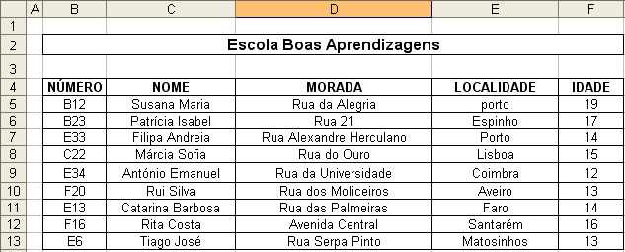

1. **ORDENAR** **LISTAS**
   1. Selecione o intervalo de células **B4**:**F13**. Clique no menu **Dados**, comando **Ordenar** e surge uma caixa de diálogo.
   2. Ordene alfabeticamente a informação pelo campo do nome, mantendo no campo **Ordenar** **por** a indicação **NOME** e selecionado a opção **A a Z**. Mantenha todas as restantes seleções. Clique no botão **OK**.
2. **FILTROS** **AUTOMÁTICOS**
   1. Para criar um filtro na lista de dados que mostre apenas os dados dos alunos cuja localidade é Porto, clique numa das células da lista de dados e execute as operações seguintes:
      1. Clique no menu **Dados**, comando **Filtrar**, e automaticamente surgem os botões do filtro automático;
      2. Clique na seta da coluna **Localidade**, selecione **Porto** e visualize o resultado do filtro;
      3. Clique no menu **Dados**, comando **Filtro** e esta deixa de estar ativa. São visíveis novamente todos os dados da lista;
      4. Guarde o trabalho realizado com o nome *Listas de dados* e feche o programa **Microsoft** **Excel**.
3. **CÁLCULOS**, **UTILIZANDO** **VÁRIOS** **TIPOS** **DE** **REFERÊNCIAS**
   1. Abra o programa **Microsoft** **Excel** e na **Folha1** crie a folha de cálculo da **FIGURA** 1.

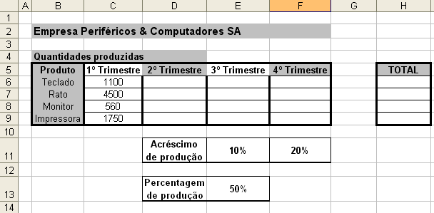

* 1. Calcule a produção do 2º Trimestre, sabendo que foi 50% da produção do 1º Trimestre, efetuando os seguintes passos:
     1. Na célula **D6** digite =**C6**\***E13** e pressione a tecla **Enter**;
     2. Clique na célula **D6** e observe que a mesma apresenta um contorno com um pequeno quadrado no canto inferior direito. Este conjunto é conhecido por **Alça** **de** **preenchimento**;
     3. Clique na **Alça** **de** **preenchimento** e arraste até á célula **D9**, acabando de preencher as células abaixo;
     4. Observe os resultados produzidos em cada célula. Observe também a evolução da fórmula desde a célula **D6** até **D9**, como se mostra no **QUADRO** 1;

|  |  |  |
| --- | --- | --- |
| **QUADRO 1** | | |
| **NA CÉLULA** | **O RESULTADO** | **A FORMULA** |
| **D6** | **550** | **=C6*E13** |
| **D7** | **0** | **=C7*E14** |
| **D8** | **0** | **=C8*E15** |
| **D9** | **0** | **=C9*E16** |

* + 1. Altere a fórmula da célula **D6**, digitando **=C6*$E$13**.
    2. Copie a fórmula para as restantes células;
    3. Observe novamente os resultados;
  1. Calcule a produção do 3º Trimestre, sabendo que foi 20% da produção do 2º Trimestre;
  2. Calcule a produção do 4º Trimestre, sabendo que foi 10% da produção do 3º Trimestre;
  3. Calcule o total por produto das quantidades produzidas. Para tal, efetue os seguintes passos:
     1. Na célula **H6** digite **=C6+D6+E6+F6** e pressione a tecla **Enter**;
     2. Clique na célula **H6** e efetue o preenchimento das restantes células do total.

1. **SÉRIE** **DE** **DADOS**
   1. Na **Folha3**, crie a folha de cálculo apresentada em baixo, com o auxílio da **Alça de preenchimento**.

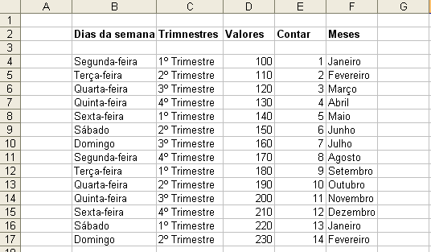

* 1. Guarde o livro com o nome *Operações Avançadas*.
  2. Feche o programa **Microsoft Excel**.

**☺ Bom trabalho**